**UGUNSDZĒSĒJA GLĀBĒJA / DISPEČERA / INSPEKTORA PROFESIJA - ATBILDES**

**Darba lapa paredzēta 1. – 4. klašu skolēniem.**

**Ugunsdzēsēji glābēji katru dienu dzēš ugunsgrēkus, glābj cilvēkus un dzīvniekus!**

Apvelc aprīkojumu un lietas, ko ugunsdzēsēji glābēji izmanto, dzēšot ugunsgrēkus un veicot glābšanas darbus.

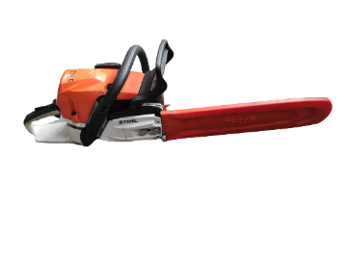

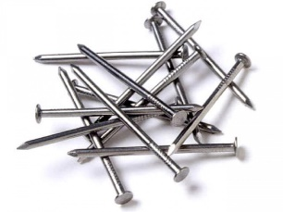

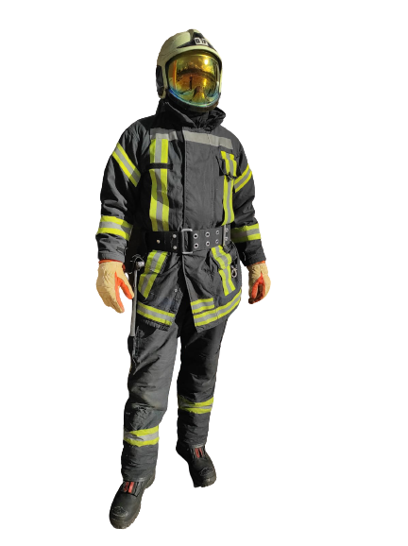

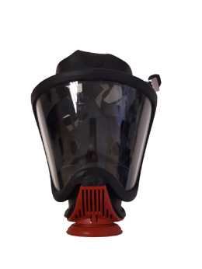

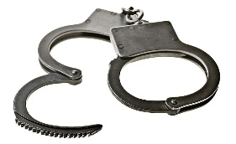

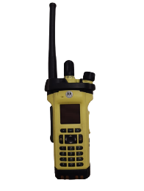

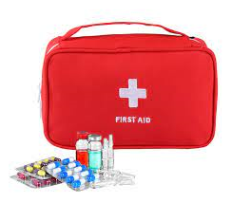

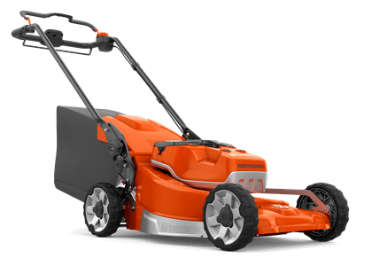

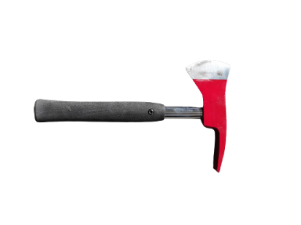

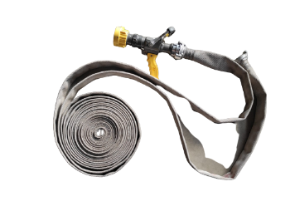

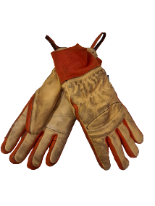

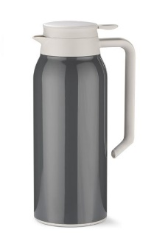

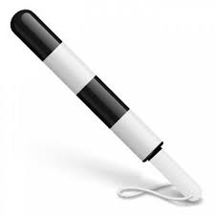

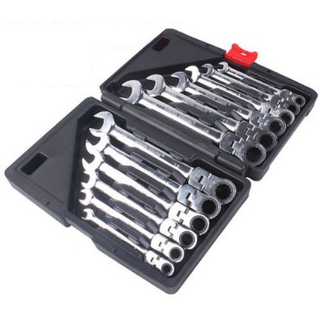

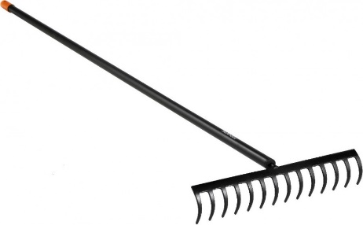

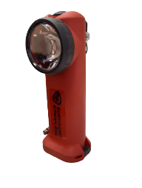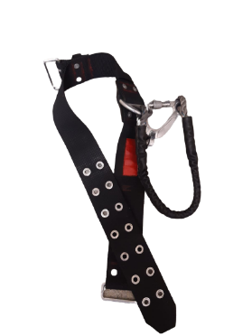

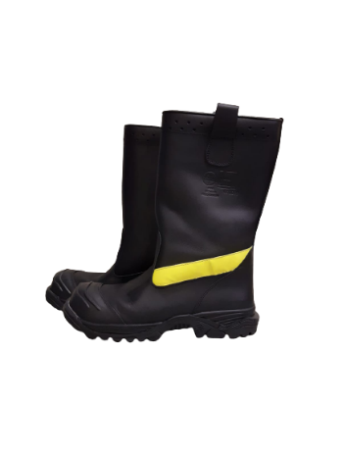

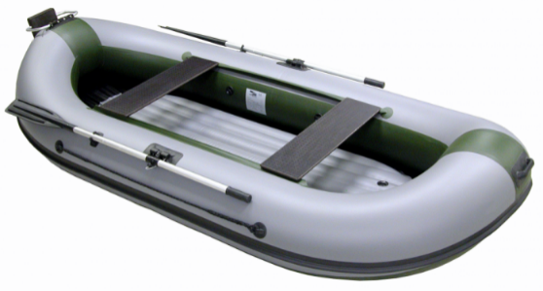

**Savieno profesiju ar pienākumiem!**

|  |  |
| --- | --- |
|  |  |
|  |  |

Dzēš ugunsgrēkus

Kontrolē ugunsdrošības noteikumu ievērošanu

**UGUNSDZĒSĒJS GLĀBĒJS**

Atbild uz zvaniem 112 zvanu centrā

Glābj cilvēkus

Izglīto iedzīvotājus par pareizu rīcību ugunsgrēka gadījumā

**DISPEČERS**

Izsūta ugunsdzēsējus glābējus uz notikuma vietu

**UGUNSDROŠĪBAS UZRAUDZĪBAS INSPEKTORS**

Veic glābšanas darbus uz ūdens

Veic ugunsdrošības pārbaudes

**No dotajiem burtiem izveido vārdu un ieraksti to.**





**S**



**O**

|  |  |  |  |  |  |  |  |  |
| --- | --- | --- | --- | --- | --- | --- | --- | --- |
| **P** | R | O | F | E | S | I | J | A |

**P**



**A**



**F**



**J**



**R**



**IP**



**E**

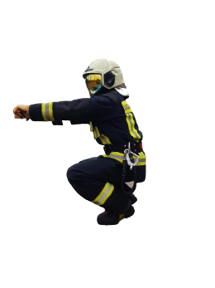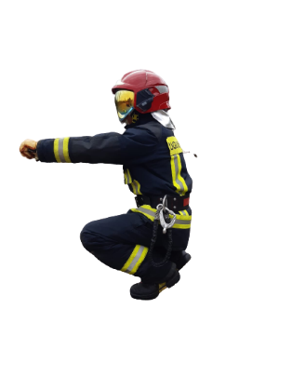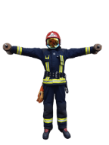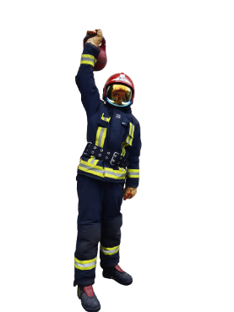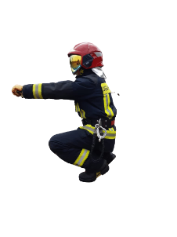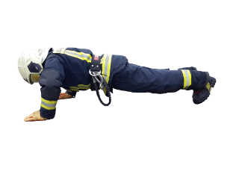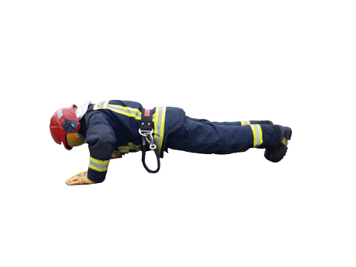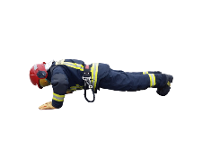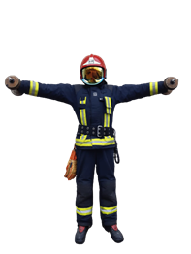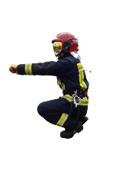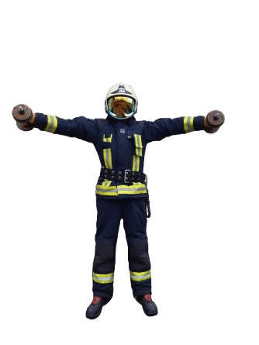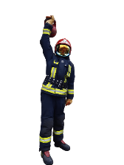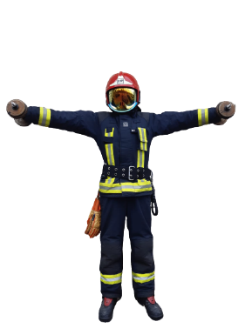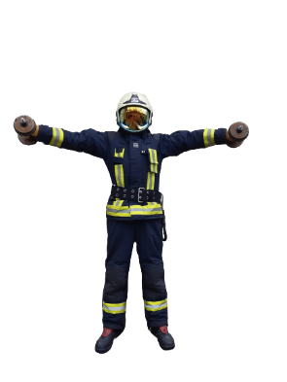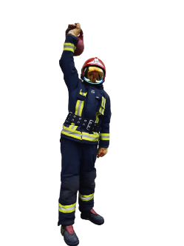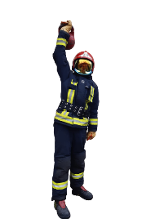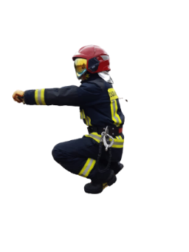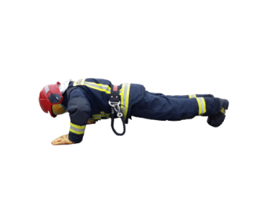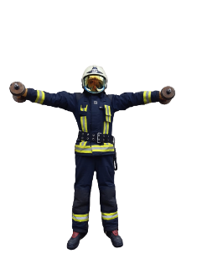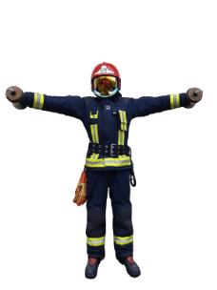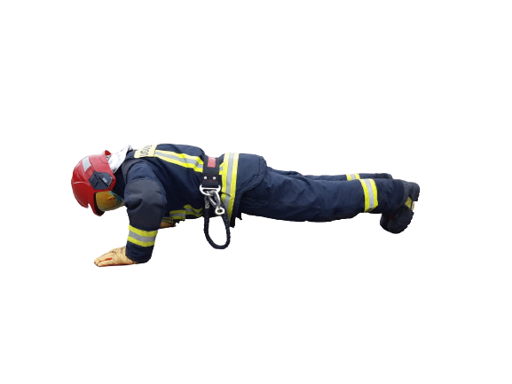v

**3**

**3**

**4**

**3**

**5**

**2**

**5**

**Ugunsdzēsēji glābēji regulāri sporto, lai būtu stipri un ātri pildītu savus pienākumus – dzēstu ugunsgrēkus un veiktu glābšanas darbus.**

Saskaiti un ieraksti aplīšos, cik ugunsdzēsēju glābēju pilda katru vingrinājumu!

Esi uzmanīgs, jo ugunsdzēsējiem glābējiem atšķiras arī ķiveres krāsa!

**Izpildi testu un pārbaudi savas zināšanas!**

Testa jautājumiem, kuri atzīmēti ar **zvaigznīti**, ir iespējamas vairākas pareizas atbildes.

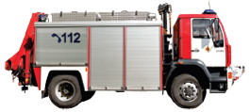

1. **⃰ Ugunsdzēsēji glābēji:** 
   * dzēš ugunsgrēkus;
   * glābj cilvēkus un dzīvniekus, kas nonākuši nelaimē;
   * veic dažāda veida glābšanas darbus.

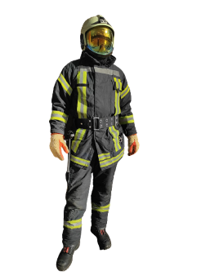

1. **Ugunsdzēsējam glābējam ir nepieciešama prasme:**
   * skaļi runāt;
   * peldēt;
   * zīmēt.
2. **⃰ Lai strādātu Valsts ugunsdzēsības un glābšanas dienestā, nedrīkst būt:**
   * jaunāks par 18 gadiem;
   * sodīts par noziedzīgu nodarījumu; \\
   * augums mazākam par 170 cm.
3.  **Ugunsdrošības uzraudzības inspektors:**
   * lielākoties strādā darba dienās, sestdienas un svētdienas ir brīvdienas;
   * galvenokārt strādā brīvdienās un svētku dienās;
   * iet uz darbu tikai tad, kad tas ir nepieciešams.
4. **⃰ Dispečers:**
   * tikai saņem zvanus no iedzīvotājiem un savieno ar attiecīgo dienestu;
   * saņem zvanus, savieno ar citiem operatīvajiem dienestiem, izsūta ugunsdzēsējus glābējus uz notikuma vietu;
   * uztur radiosakarus ar ugunsgrēku dzēšanas un glābšanas darbu dalībniekiem.
5. **⃰ Ugunsdrošības uzraudzības inspektors:** 
   * fotografē un veic videoierakstus par ugunsdrošības prasību pārkāpumiem;
   * uzdod atbildīgajai personai novērst ugunsdrošības prasību pārkāpumus;
   * uzliek sodus par pārkāpumiem.



**Vairāk informācijas meklējiet www.vugd.gov.lv. un:**